**RAZVOJNE REŠITVE NA PODROČJU IZBIRE IN RAZVOJA KADROV   
V ORGANIH DRŽAVNE UPRAVE** **- RAZVIJAMO KOMPETENCE PRIHODNOSTI**

**September 2025**

Spoštovani sodelavci in sodelavke!

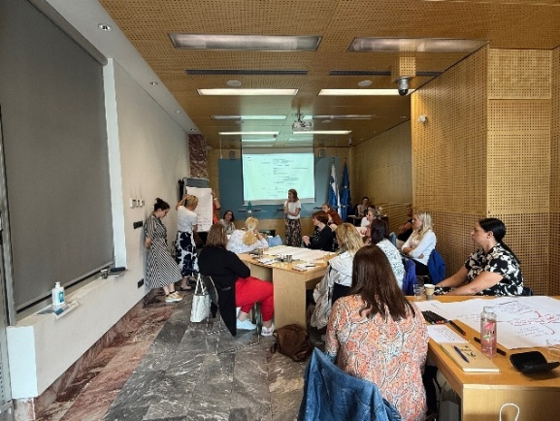V začetku septembra smo v okviru projekta Razvijamo kompetence prihodnosti, ki ga vodimo na Ministrstvu za javno upravo, izvedli predstavitev osnutkov smernic ravnanja s potenciali in nasledniki, ki so bile oblikovane na podlagi sistemskih analiz in primerov dobrih praks. Na tretji dizajnerski delavnici smo jih skupaj z deležniki dopolnili in preverili z vidika izvedljivosti in sprejemljivosti.

Dizajnerska delavnica, 16. 9. 2025

Sedaj stopamo v fazo pilotnega preverjanja rešitev v praksi. Z oktobrom se pričenjajo štirje pilotni projekti pri različnih organih državne uprave: Ministrstvu za javno upravo, Statističnem uradu Republike Slovenije, Upravni enoti Kranj in Tržnem inšpektoratu Republike Slovenije. Piloti pokrivajo različne pristope k delu s potenciali in nasledniki, pri čemer sta dva bolj osredotočena na določanje ključnih pozicij in razvoj potencialnih naslednikov, dva pa na osebe s potencialom za vodenje, kjer bomo preverjali kompetence, motivacijo in podali razvojne napotke.

**Zakaj govorimo o potencialih?**

V pilotnih projektih se načrtno izogibamo izrazu “talent”. Izraz “potencial” bolje odraža naravnanost k razvoju in vključevanju. Ne gre za nagrado za preteklo delo, temveč za napoved zmožnosti doseganja odličnosti na zahtevnejših delovnih mestih v prihodnosti. Vključenost v skupino potencialov ni trajna, omogočen je tako vstop kot izstop, odvisno od razvoja in motivacije. Ključno vlogo pri prepoznavanju potenciala imajo vodje, pri razvoju pa kadrovske službe in mentorji oziroma »podporniki«.

Veselimo se nadaljnjih korakov pri razvoju potencialov in vas lepo pozdravljamo!

Projektna skupina Ministrstva za javno upravo, Direktorata za javni sektor